聖書のおはなし
2024.5.26
『ヤコブとエサウ』

聖書箇所 創世記 25章9～34.節、27章
主 題 人の思惑を超えて実現する神の計画
暗唱聖句 愚かにならないで、主のみこころが何であるかを悟りなさい。エペソ5:17
目 標 自分の思いや考えではなく。神のみこころを第一に考えて歩む

教会学校のみなさん、おはようございます。

アブラハムのお話をおぼえていますか？
神さまから「あなたの子孫を星の数ほど増やして祝福する」という約束を頂いた人ですね。ずっと子どもがいなかったアブラハムですが百歳の時に息子イサクを授かりました。イサクはアブラハムの後継ぎとして「子孫を増やして祝福する」という神さまの約束も受け継ぎました。
今日はイサクの息子たちのお話です。

１ 神様の祝福を巡って（25章19～34節）
イサクは親戚のリベカと結婚しました。やがてリベカが身ごもった時、神様のお告げがありました。「生まれてくるのは双子で、兄が弟に仕える。わたしは弟にわたしの祝福を与える」。普通は長男のお兄さんに神様の祝福を受け継ぐ権利があるのですが、弟のほうが祝福を受け継ぐというのです。こうして二人の兄弟が生まれました。お兄さんの名前はエサウ、弟はヤコブ。双子ですが全然似ていない二人でした。エサウは毛深くて、外を駆け回って狩りをするのが得意な若者になりました。ヤコブの肌は滑らかで、家で静かに過ごすのが好きでした。
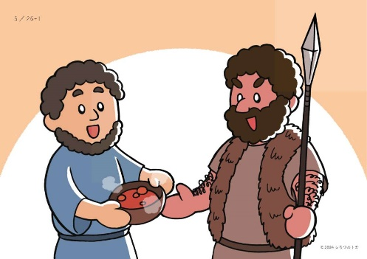

ある日、エサウが疲れきって狩りから帰ってきました。見ると、ヤコブがお豆を煮てスープを作っています。「お、ヤコブ。そのスープをくれよ」。ヤコブはスープをかき混ぜながら言いました。「そうだな。エサウ兄さんにはお父さんから神様の祝福を受け継ぐ長男の権利があるでしょ?その権利をぼくに譲ってくれたらスープをあげますよ」。エサウは言いました。「神様の祝福なんてどうでもいいよ。おなかがぺこぺこで死にそうなんだ」。そこでヤコブはスープを渡しました。エサ
ウは神様の祝福より一杯のスープを選んだのです。
２ 祝福を横取りするヤコブ（27章）
しばらくたってから、父親のイサクがお兄さんのエサウを呼んで、言いました。「エサウよ。私は年を取って、目もよく見えないし、いつ死ぬかもわからない。だから私のために獲物を仕留めて、料理を作っておくれ。それを食べたら、神様の祝福をおまえに与えるお祈りをするから」「はい、お父さん」。エサウはヤコブに長男の権利を譲ったことなど忘れていて、獲物を取りに出かけました。それを聞いていたお母さんのリベカは、ヤコブに言いました。「ヤコブ。私が料理を作るから、あなたはお兄ちゃんのふりをしてお父さんに持っていって、神様の祝福を受け取りなさい」「でも、お母さん。兄さんは毛深いけれど、ぼくの肌は滑らかだから、お父さんに触られたら、兄さんではないとわかってしまいます」「大丈夫。毛皮を肌に巻いて、お兄ちゃんの上着を着ていけば、お父さんにはわかりませんよ」。ヤコブは、「お父さんをだますのか…どうしよう」と思いましたが、どうしても神様の祝福が欲しかったので、「わかりました」と言いました。
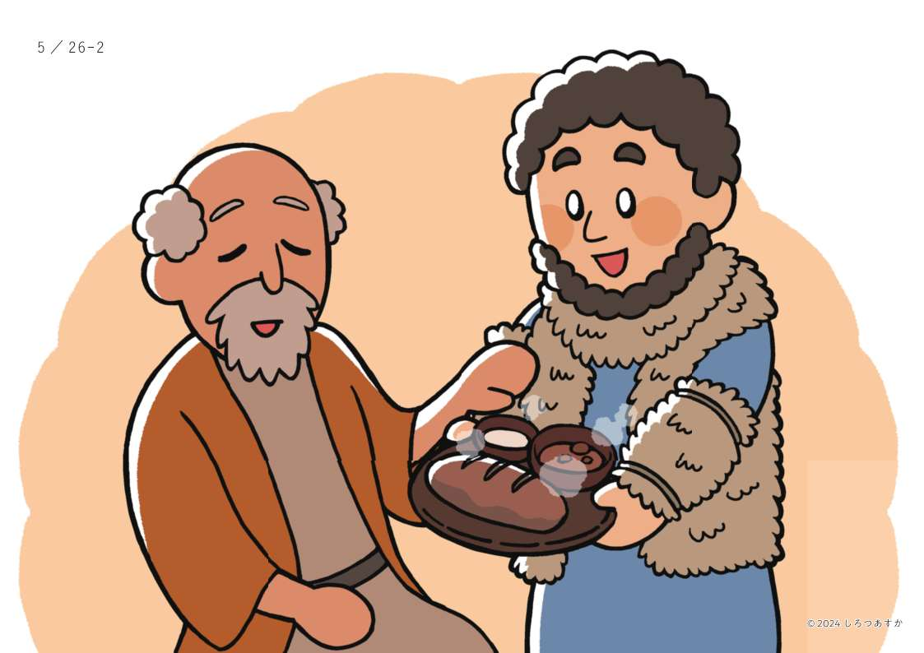

肌に毛皮を巻いて、エサウの服を着て、お父さんに料理を持っていきました。目がよく見えないイサクは、毛皮を巻いたヤコブの肌に触って、「声はヤコブのようだが、肌は確かにエサウだ」と言って、「おまえに神様の祝福があるように」と、アブラハムから受け継いだ神様の祝福を与えるお祈りをしたのです。祝福のお祈りを受けたヤコブが部屋を出たあと、獲物を料理したエサウがやってきました。でも、神撤の祝福はすでにヤコブに与えられていました。イサクは、「ヤコブにだまされた」と驚いています。エサウは、「ヤコブめ、人をだまして祝福を横取りするとは！」と激しく怒りました。ヤコブはエサウの復讐から逃れるために、家を出なければならなくなりました。

いっしょに考えましょう
- 神様は、ふたこの兄弟にどんなご計画をもっていらっしゃいましたか。(兄が弟に仕える)
②エサウは、神様の祝福を大事にすることができましたか。(長男の権利より一杯のスープを選んだ)
③ヤコブは、神様の祝福を受けるためにお父さんをだましました。それは神様に喜ばれることだったと思いますか。(欺きは神に喜ばれることではなく、そのことでエサウの激しい怒りを買ってしまった)
④ヤコブが祝福を受け継ぐことは神様のご計画でしたが、ヤコブはどうすればよかったと思いま
すか。(策略を巡らして得ようとするのではなく、神の導きにゆだねるべきだった)
今週の祈り
「神様。自分の考えに頼らないで、いつも神様が喜んでくださることを考えて歩むことができますように。イエス様のお名前によってお祈りします。アーメン」

